Proefpersoneninformatie voor deelname
aan medisch-wetenschappelijk onderzoek

Een onderzoek naar de klinische uitkomsten van de ATTUNE totale knieprothese
De ATtune Knie Uitkomst Studie (ATKOS): multicenter prospectieve evaluatie van een nieuwe ongecementeerde rotating platform knieprothese

Inleiding
Geachte heer/mevrouw,

Wij vragen u om mee te doen aan een medisch-wetenschappelijk onderzoek. Meedoen is vrijwillig. Om mee te doen is wel uw schriftelijke toestemming nodig. U ontvangt deze brief omdat u knieslijtage heeft en u in aanmerking komt voor een totale knieprothese.
Voordat u beslist of u wilt meedoen aan dit onderzoek, krijgt u uitleg over wat het onderzoek inhoudt. Lees deze informatie rustig door en vraag de onderzoeker uitleg als u vragen heeft. U kunt ook de onafhankelijk deskundige, die aan het eind van deze brief genoemd wordt, om aanvullende informatie vragen. U kunt er ook over praten met uw partner, vrienden of familie. De minimale bedenktijd na het ontvangen van deze informatie is 1 week.
Verdere informatie over meedoen aan wetenschappelijk onderzoek staat in de bijgevoegde brochure ‘Medisch-wetenschappelijk onderzoek’.

- Algemene informatie
Dit onderzoek is opgezet door het Spaarne Gasthuis en wordt gedaan door artsen in het Spaarne Gasthuis, Bergman Clinics, Medisch Spectrum Twente, Maastricht Universitair Medisch Centrum, Alrijne Ziekenhuis en Bravis Ziekenhuis. De medisch-ethische toetsingscommissie van het Amsterdam UMC, locatie VUmc heeft dit onderzoek goedgekeurd. Algemene informatie over de toetsing van onderzoek vindt u in de brochure ‘Medisch-wetenschappelijk onderzoek’. Dit onderzoek is mede gefinancierd door de industrie.

- Doel van het onderzoek
Het doel van dit onderzoek is het evalueren van de uitkomsten van een nieuwe ongecementeerde knieprothese.

- Achtergrond van het onderzoek
De ATTUNE totale knieprothese is voor het eerst geplaatst in 2011 en wereldwijd beschikbaar sinds 2013. De prothese kan op 2 manieren gebonden worden aan het bot, met het botcement (gecementeerd) of zonder botcement (ongecementeerd). In dit onderzoek bekijken we de resultaten van de knieprothese die zonder botcement geplaatst wordt. Om de resultaten hiervan betrouwbaar te kunnen vaststellen moet dit onderzoek jarenlang en met veel deelnemers gedaan worden.

- Wat meedoen inhoudt
Als u meedoet, duurt dat in totaal ongeveer 10 jaar voor u.

Operatie
U krijgt dezelfde prothese als de standaard knieprothese. Het enige verschil is de binding met het bot, in dit onderzoek krijgt u een ongecementeerde prothese (dus zonder gebruik van botcement). Als u niet meedoet met het onderzoek krijgt u een gecementeerde prothese (met gebruik van botcement). Er is heel veel onderzoek gedaan naar het gebruik van botcement, het maakt voor het aantal heroperaties of binding aan het bot niet uit of er botcement gebruikt wordt.
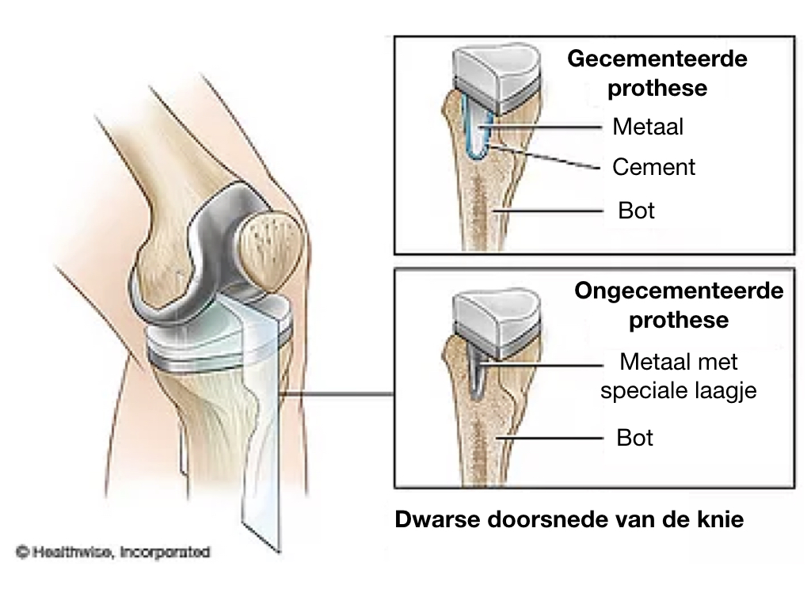
Illustratie van een gecementeerde en ongecementeerde knieprothese. Het metaal van de ongecementeerde prothese heeft een speciaal laagje dat natuurlijke ingroei in het bot stimuleert.

Bezoeken en metingen
Voor het onderzoek komt u 2 keer vaker terug dan bij de normale behandeling (1 keer voor de operatie en 1 jaar na de operatie). De volgende metingen worden voor dit onderzoek extra gedaan naast de normale behandeling voor een knieprothese.
- Er wordt een röntgenfoto van het hele been voor de operatie en 1 jaar na de operatie gemaakt. Dit doen wij zodat we de stand van de prothese betrouwbaar kunnen beoordelen.
- Voor de operatie en 1 jaar na de operatie wordt de lichamelijke functie gemeten met 3 korte testen. Dit duurt ongeveer 10 minuten in totaal. Wij vragen u om een paar keer uit een stoel op te staan, 40 meter te lopen en een trap op- en af te lopen.
- Ook wordt u gevraagd een aantal vragenlijsten in te vullen.
  - Voor de operatie en vanaf 6 maanden na de operatie wordt u gevraagd bij elke controle vragenlijsten in te vullen over uw kunstknie en de functie daarvan. Bij de normale behandeling vragen wij dit ook aan alle patiënten, maar voor dit onderzoek hebben wij meer vragenlijsten.
  - Voor de operatie en 1 jaar na de operatie wordt een korte vragenlijst afgenomen over terugkeer naar sport en (eventueel) werk. Één van de vragenlijsten wordt bij de eerste 100 patiënten een jaar na de operatie 2 keer opgestuurd (met 2 weken ertussen) om de betrouwbaarheid hiervan te testen. De onderzoeker zal het u vertellen als dit op u van toepassing is.
  - Voor de operatie, 1 jaar na, 5 jaar na en 10 jaar na de operatie wordt u gevraagd om een vragenlijst in te vullen over uw algeheel welbevinden en mentale toestand. Dit vinden wij belangrijk om te weten, aangezien uit onderzoek is gebleken dat de mentale toestand een grote rol kan spelen in pijnbeleving. Depressie kan er bijvoorbeeld voor zorgen dat u meer pijn ervaart in uw knie.

In Bijlage B kunt u meer vinden over de bezoeken en metingen. In de mijn Bergman App kunt u meer vinden over de rest van de normale behandeling.

- Wat wordt er van u verwacht
Om het onderzoek goed te laten verlopen, is het belangrijk dat u zich aan de volgende afspraken houdt.

De afspraken zijn dat u:
- niet ook nog aan een ander medisch-wetenschappelijk onderzoek meedoet.
- afspraken voor bezoeken nakomt.

Het is belangrijk dat u contact opneemt met de onderzoeker:
- als u in een ziekenhuis wordt opgenomen of behandeld.
- als u niet meer wilt meedoen aan het onderzoek.
- als uw contactgegevens wijzigen.

- Mogelijke bijwerking
Als u meedoet aan dit onderzoek loopt u geen extra risico op complicaties.

Stralingsbelasting
Bij de foto van uw knie maken we gebruik van röntgenstraling, zoals ook bij de eerdere röntgenfoto’s van uw knie. Het enige verschil is dat wij nu het gehele been in beeld brengen (zie sectie 4, ‘Bezoeken en metingen’). De totale stralingsbelasting in dit onderzoek is 1,4 mSv. Ter vergelijking: de achtergrondstraling in Nederland is ~2,5 mSv per jaar.
Als u vaker meedoet aan wetenschappelijk onderzoek met stralingsbelasting, bespreekt u dan met de onderzoeker of deelname op dit moment verstandig is.
De straling die tijdens het onderzoek wordt gebruikt kan leiden tot schade aan uw gezondheid. Dit risico is echter zeer klein. Wel adviseren we u de komende tijd niet nogmaals aan een wetenschappelijk onderzoek met stralingsbelasting mee te doen. Onderzoek of behandeling met straling om een medische reden is geen bezwaar.

- Mogelijke voor- en nadelen
Het is belangrijk dat u de mogelijke voor- en nadelen goed afweegt voordat u besluit mee te doen. Als u meedoet aan dit onderzoek heeft u geen voordeel hiervan, beide operatietechnieken (gecementeerd en ongecementeerd) hebben gelijke uitkomsten voor uw knieprothese. Mogelijke nadelen zijn dat u 1 keer extra moet terugkomen op de polikliniek 6 maanden na de operatie, extra vragenlijsten invult, lichamelijke functie metingen doet en een röntgenfoto van het hele been krijgt. Ook zijn de lange-termijn resultaten van deze knieprothese nog niet helemaal bekend.

- Als u niet wilt meedoen of wilt stoppen met het onderzoek
U beslist zelf of u meedoet aan het onderzoek. Deelname is vrijwillig. Als u niet wilt meedoen, wordt u op de gebruikelijke manier behandeld voor uw knieartrose. De onderzoeker kan u meer vertellen over de behandelingsmogelijkheden die er zijn en de voor- en nadelen daarvan.

- Einde van het onderzoek
Uw deelname aan het onderzoek stopt als
- alle bezoeken volgens het schema in bijlage B voorbij zijn
- u zelf kiest om te stoppen
- Het ziekenhuis, de overheid of de beoordelende medisch-ethische toetsingscommissie, besluit om het onderzoek te stoppen.
Het hele onderzoek is afgelopen als alle deelnemers klaar zijn. Na het verwerken van alle gegevens informeert de onderzoeker u over de belangrijkste uitkomsten van het onderzoek.

- Gebruik en bewaren van uw gegevens
Voor dit onderzoek worden uw persoonsgegevens verzameld, gebruikt en bewaard. Het gaat om gegevens zoals uw naam, adres, geboortedatum en om gegevens over uw gezondheid. Het verzamelen, gebruiken en bewaren van uw gegevens is nodig om de vragen die in dit onderzoek worden gesteld te kunnen beantwoorden en de resultaten te kunnen publiceren. Wij vragen voor het gebruik van uw gegevens uw toestemming.

Vertrouwelijkheid van uw gegevens
Om uw privacy te beschermen krijgen uw gegevens een code. Uw naam en andere gegevens die u direct kunnen identificeren worden daarbij weggelaten. Alleen met de sleutel van de code zijn gegevens tot u te herleiden. De sleutel van de code blijft veilig opgeborgen in de lokale onderzoeksinstelling. Ook in rapporten en publicaties over het onderzoek zijn de gegevens niet tot u te herleiden.

Toegang tot uw gegevens voor controle
Sommige personen kunnen op de onderzoekslocatie toegang krijgen tot al uw gegevens. Ook tot de gegevens zonder code. Dit is nodig om te kunnen controleren of het onderzoek goed en betrouwbaar is uitgevoerd. Personen die ter controle inzage krijgen in uw gegevens zijn: de commissie die de veiligheid van het onderzoek in de gaten houdt, nationale en internationale toezichthoudende autoriteiten, bijvoorbeeld, de Inspectie Gezondheidszorg en Jeugd. Zij houden uw gegevens geheim. Wij vragen u voor deze inzage toestemming te geven.

Bewaartermijn gegevens
Uw gegevens moeten 15 jaar worden bewaard op de onderzoekslocatie.

Bewaren en gebruik van gegevens voor ander onderzoek
Uw gegevens kunnen na afloop van dit onderzoek ook nog van belang zijn voor ander wetenschappelijk onderzoek op het gebied van knieartrose of -prothesen. Daarvoor zullen uw gegevens 15 jaar worden bewaard. Wij kunnen u dan ook in de toekomst vragen of u nogmaals mee wilt doen met onderzoeken als er nieuwe studies zijn. U kunt op het toestemmingsformulier aangeven of u hier wel of niet mee instemt. Indien u hier niet mee instemt, kunt u gewoon deelnemen aan het huidige onderzoek.

Intrekken toestemming
U kunt uw toestemming voor gebruik van uw persoonsgegevens altijd weer intrekken. Dit geldt voor dit onderzoek en ook voor het bewaren en het gebruik voor het toekomstige onderzoek. De onderzoeksgegevens die zijn verzameld tot het moment dat u uw toestemming intrekt worden nog wel gebruikt in het onderzoek.

Meer informatie over uw rechten bij verwerking van gegevens
Voor algemene informatie over uw rechten bij verwerking van uw persoonsgegevens kunt u de website van de Autoriteit Persoonsgegevens raadplegen. Bij vragen over uw rechten kunt u contact opnemen met de verantwoordelijke voor de verwerking van uw persoonsgegevens. Zie bijlage A voor contactgegevens.

- Verzekering voor proefpersonen
Als u deelneemt aan het onderzoek, loopt u geen extra risico’s. De onderzoeker hoeft daarom van de medisch-ethische toetsingscommisie geen extra verzekering af te sluiten.

- Informeren huisarts
Wij sturen uw huisarts altijd een brief om te laten weten dat u meedoet aan het onderzoek. Dit is voor uw eigen veiligheid. Als u dit niet goed vindt, kunt u niet meedoen aan dit onderzoek.

- Geen Vergoeding voor meedoen
U wordt niet betaald voor het meedoen aan dit onderzoek. Wel krijgt u een parkeer- en reisvergoeding voor de extra controle die bij dit onderzoek hoort.

- Heeft u vragen?
Bij vragen kunt u contact opnemen met het onderzoeksteam. Voor onafhankelijk advies over meedoen aan dit onderzoek kunt u terecht bij de onafhankelijke deskundige. Hij weet veel over het onderzoek, maar heeft niets te maken met dit onderzoek.
Indien u klachten heeft over het onderzoek, kunt u dit bespreken met de onderzoeker of uw behandelend arts. Wilt u dit liever niet, dan kunt u zich wenden tot de klachtencommissie van het ziekenhuis. Alle gegevens vindt u in bijlage A: Contactgegevens.

- Ondertekening toestemmingsformulier
Wanneer u voldoende bedenktijd heeft gehad, wordt u gevraagd te beslissen over deelname aan dit onderzoek. Indien u toestemming geeft, zullen wij u vragen deze op de bijbehorende toestemmingsverklaring schriftelijk te bevestigen. Door uw schriftelijke toestemming geeft u aan dat u de informatie heeft begrepen en instemt met deelname aan het onderzoek.
Zowel uzelf als de onderzoeker ontvangen een getekende versie van deze toestemmingsverklaring.

Dank voor uw aandacht.
- Bijlagen bij deze informatie
A. Contactgegevens Bergman Clinics
B. Studieschema
C. Toestemmingsformulier(en)
D. Brochure ‘Medisch-wetenschappelijk onderzoek. Algemene informatie voor de proefpersoon’ (versie januari 2020, beschikbaar via www.rijksoverheid.nl)
Bijlage A: contactgegevens Bergman Clinics

Hoofdonderzoeker Bergman Clinics
Niels Baas, n.baas@bergmanclinics.nl

Research coordinator
Lisa Broeder, l.broeder@bergmanclinics.nl

Onafhankelijk arts
Dr. Astrid Vollebregt, avollebregt@spaarnegasthuis.nl
023-2240060, wisselend beschikbaar

Klachten:
Klachtenfunctionaris Astrid van Toor
E-mail:a.vantoor@bergmanclinics.nl
Telefoon: 088 9000 500

Functionaris voor de Gegevensbescherming van de instelling (voor meer informatie over uw rechten)
Menno Jehee
Email: fg@bergmanclinics.nl

Bijlage B: Studieschema

 | Voor de operatie | Na 6 weken | Na 6 maanden | Na 1 jaar |  | Na 5 jaar | Na 10 jaar
Vragenlijsten | X |  | X | X |  | X | X
Terugkeer naar sport en lichamelijke functie metingen | X |  |  | X | X*
Terugkeer naar werk |  |  |  | X
Staande been-as röntgenfoto | X |  |  | X
Algehele en mentale welbevinden | X |  |  | X |  | X | X
* Een van de vragenlijsten zal bij de eerste 100 patiënten 2 keer opgestuurd worden 1 jaar na de operatie om de betrouwbaarheid van onze vertaling te testen. De onderzoeker zal het u vertellen als dit op u van toepassing is.

Bijlage C: toestemmingsformulier proefpersoon
Klinische uitkomsten van de ATTUNE totale knieprothese

- Ik heb de informatiebrief gelezen. Ook kon ik vragen stellen. Mijn vragen zijn voldoende beantwoord. Ik had genoeg tijd om te beslissen of ik meedoe.
- Ik weet dat meedoen vrijwillig is. Ook weet ik dat ik op ieder moment kan beslissen om toch niet mee te doen of te stoppen met het onderzoek. Daarvoor hoef ik geen reden te geven.
- Ik geef toestemming voor het informeren van mijn huisarts dat ik meedoe aan dit onderzoek.
- Ik geef toestemming voor het verzamelen en gebruiken van mijn gegevens voor de beantwoording van de onderzoeksvraag in dit onderzoek.
- Ik weet dat voor de controle van het onderzoek sommige mensen toegang tot al mijn gegevens kunnen krijgen. Die mensen staan vermeld in deze informatiebrief. Ik geef toestemming voor die inzage door deze personen.
- Ik geef □ wel
□ geen
toestemming om mijn persoonsgegevens 15 jaar te bewaren en te gebruiken voor toekomstig onderzoek op het gebied van knieartrose.
- Ik geef □ wel
□ geen
toestemming om mij na dit onderzoek opnieuw te benaderen voor een vervolgonderzoek.
Ik wil meedoen aan dit onderzoek.

Naam proefpersoon:
Handtekening: Datum : __ / __ / __
-----------------------------------------------------------------------------------------------------------------
Ik verklaar dat ik deze proefpersoon volledig heb geïnformeerd over het genoemde onderzoek.

Als er tijdens het onderzoek informatie bekend wordt die de toestemming van de proefpersoon zou kunnen beïnvloeden, dan breng ik hem/haar daarvan tijdig op de hoogte.

Naam onderzoeker (of diens vertegenwoordiger):
Handtekening: Datum: __ / __ / __
-----------------------------------------------------------------------------------------------------------------

